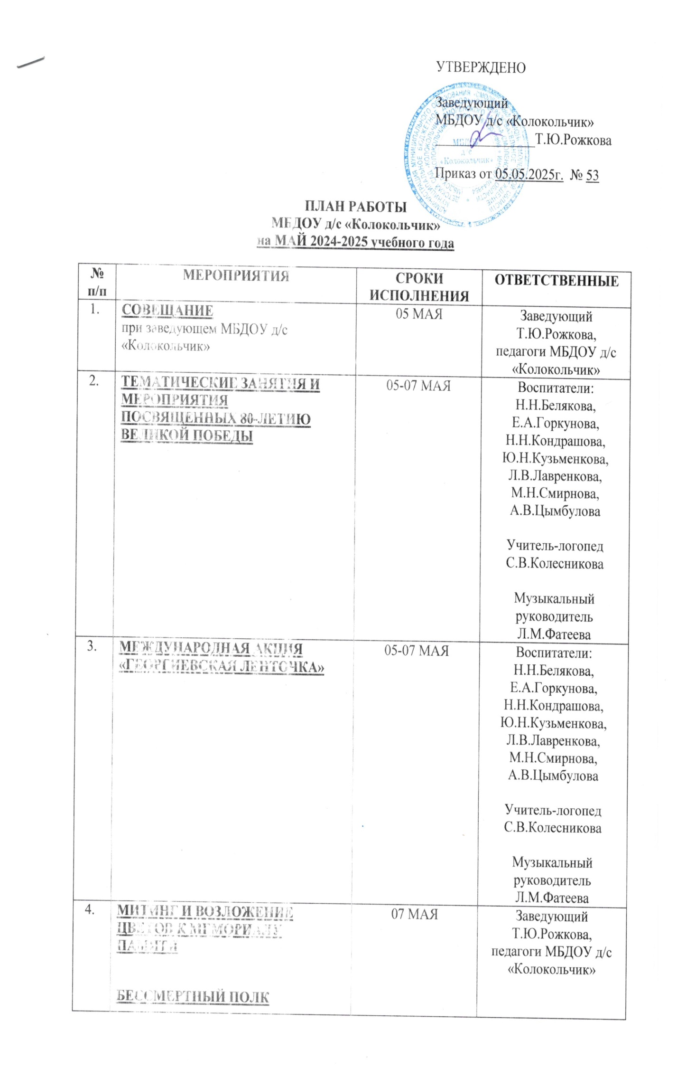

|  |  |  |  |
| --- | --- | --- | --- |
|  | **ИТОГИ**  мониторинга качества освоения образовательной программы и ДООП воспитанниками МБДОУ д/с «Колокольчик» | 15 МАЯ | Заведующий  Т.Ю.Рожкова,  педагоги МБДОУ д/с «Колокольчик» |
|  | **ЗАСЕДАНИЕ ППк**  **МБДОУ д/с «Колокольчик»** | 15 МАЯ | Заведующий  Т.Ю.Рожкова,  педагоги МБДОУ д/с «Колокольчик» |
|  | **СЕМИНАР для педагогов**  Организация тематических дней и недель в летний период | 22 МАЯ | Заведующий  Т.Ю.Рожкова,  педагоги МБДОУ д/с «Колокольчик» |
|  | **ВЫСТАВКИ ДЕТСКИХ РАБОТ ХУДОЖЕСТВЕННО-ПРОДУКТИВНОЙ НАПРАВЛЕННОСТИ**  Безопасность детства | 23 МАЯ | Воспитатели:  Н.Н.Белякова,  Е.А.Горкунова,  Н.Н.Кондрашова,  Ю.Н.Кузьменкова,  Л.В.Лавренкова,  М.Н.Смирнова,  А.В.Цымбулова |
|  | **СМОТР ГОТОВНОСТИ ДОУ К ЛЕТНЕМУ ОЗДОРОВИТЕЛЬНОМУ ПЕРИОДУ** | 26-27 МАЯ | Заведующий Т.Ю.Рожкова  Председатель первичной профсоюзной ячейки  Н.Н.Кондрашова  Завхоз  Н.А.Троян |
|  | **ПЕДАГОГИЧЕСКИЙ СОВЕТ**  **«Здравствуй, лето!» (итоговый педсовет)**  1. Анализ деятельности ДОУ за прошедший учебный год и задачи на новый учебный год.  2.Анализ инновационной деятельности ДОО за прошедший учебный год.  3. Анализ работы консультационного пункта ДОО за прошедший учебный год.  4. Итоги реализации системы наставничества на уровне ДОО.  5.О переходе на летний режим работы.  6.Инструктаж по охране жизни и здоровья воспитанников в летний период  7.Утверждение плана работы на летний оздоровительный период.  8.Подведение итогов смотра готовности МБДОУ д/с «Колокольчик» к летнему оздоровительному периоду. | 29 МАЯ | Заведующий  Т.Ю.Рожкова,  педагоги МБДОУ д/с «Колокольчик» |
|  | **ОБЩЕЕ СОБРАНИЕ РАБОТНИКОВ МБДОУ д/с «Колокольчик»** | 29 МАЯ | Заведующий  Т.Ю.Рожкова, председатель ППЯ, воспитатель Н.Н.Кондрашова,  коллектив МБДОУ д/с «Колокольчик» |
|  | **ВЫПУСКНОЙ БАЛ** | 30 МАЯ | Заведующий  Т.Ю.Рожкова  Воспитатели:  Е.А.Горкунова,  Н.Н.Кондрашова  Учитель-логопед С.В.Колесникова  Музыкальный руководитель Л.М.Фатеева |
|  | **ЭКОЛОГИЧЕСКАЯ АКЦИЯ**  «Чистое утро (по уборке территории)» | МАЙ | Коллектив МБДОУ д/с «Колокольчик» |
|  | **ИНДИВИДУАЛЬНЫЕ КОНСУЛЬТАЦИИ для родителей**  по вопросам психолого-педагогического, социально-педагогического и логопедического сопровождения | МАЙ | Заведующий  Т.Ю.Рожкова  Учитель-логопед С.В.Колесникова |
|  | **ОБНОВЛЕНИЕ ИНФОРМАЦИОННЫХ МАТЕРИАЛОВ ДЛЯ РОДИТЕЛЕЙ В ГРУППАХ** | МАЙ | Воспитатели:  Н.Н.Белякова,  Е.А.Горкунова,  Н.Н.Кондрашова,  Ю.Н.Кузьменкова,  М.Н.Смирнова,  А.В.Цымбулова |
|  | **ОФОРМЛЕНИЕ ОФИЦИАЛЬНОГО САЙТА МБДОУ Д/С «КОЛОКОЛЬЧИК»** | МАЙ | Заведующий  Т.Ю.Рожкова  Воспитатель  Ю.Н.Кузьменкова |

**СОСТАВИТЕЛИ:**

* заведующий МБДОУ д/с «Колокольчик» Т.Ю.Рожкова;
* воспитатели: Н.Н.Белякова, Е.А.Горкунова, Н.Н.Кондрашова, Ю.Н.Кузьменкова, Л.В.Лавренкова, М.Н.Смирнова, А.В.Цымбулова;
* музыкальный руководитель Л.М.Фатеева;
* учитель-логопед С.В.Колесникова.